,,Wiosenna gimnastyka buzi i języka ''

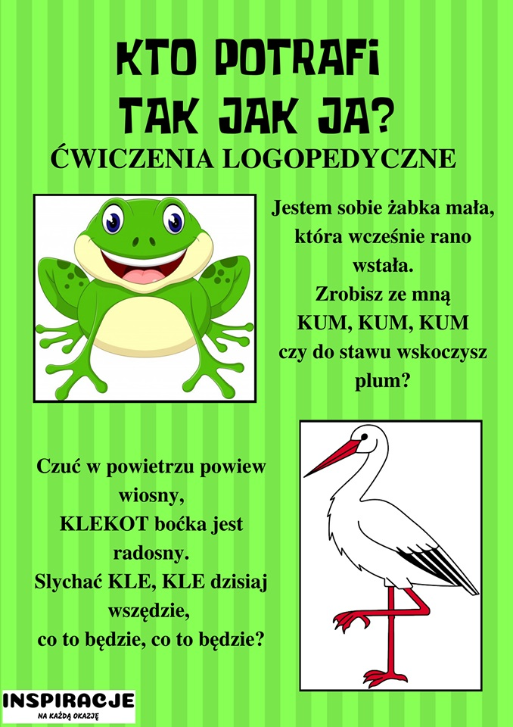
1. Ćwiczenia logopedyczne ,,Boćki i żaby „-naśladuj głosem te zwierzęta .

2. Ćwicz z żabką język i wargi i policzki .



